1. Создайте в домашнем каталоге файл-скрипт script.sh.

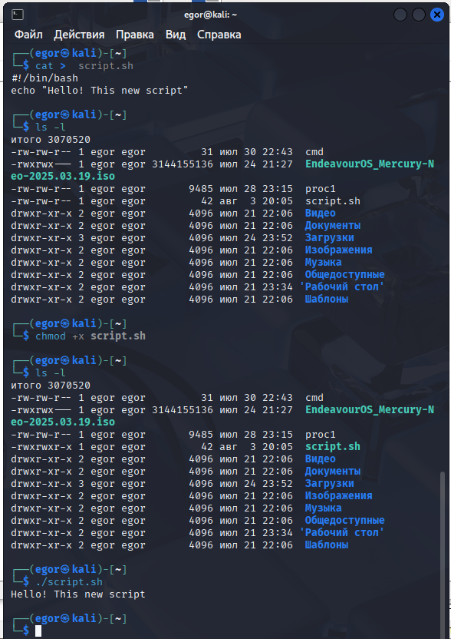

1. Создайте задачу в cron о запуске скрипта:

* запуск скрипта каждый понедельник в 18:00 часов;

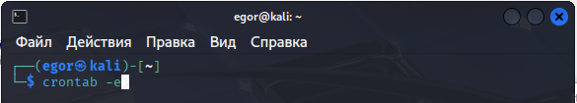

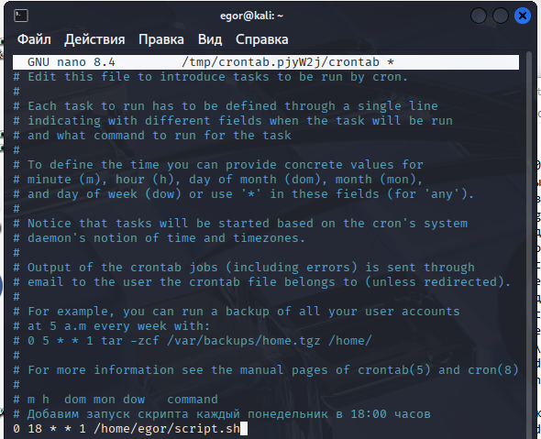

* запуск скрипта каждый день в 12:00 часов;

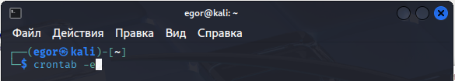

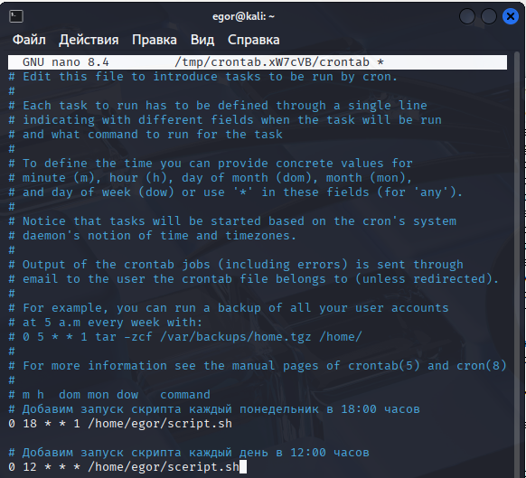

* запуск скрипта в полночь с понедельника по пятницу.



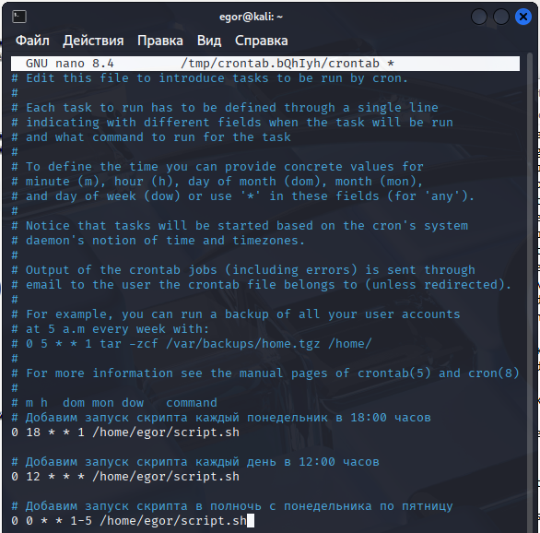

1. Выполните последовательно запуск утилит, отвечающих за вывод информации об устройствах:

* lspci;

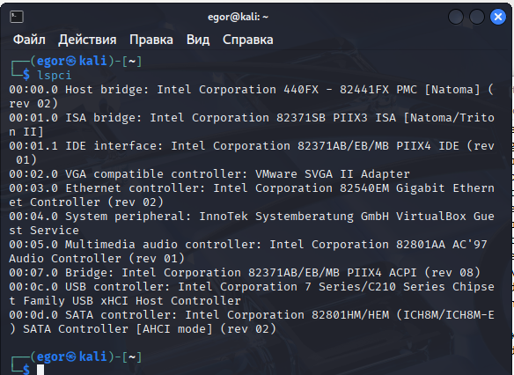

* lsusb;

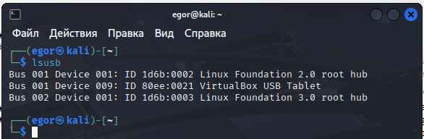

* lsscsi;

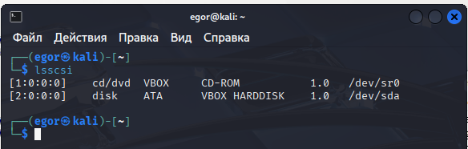

* lscpu;

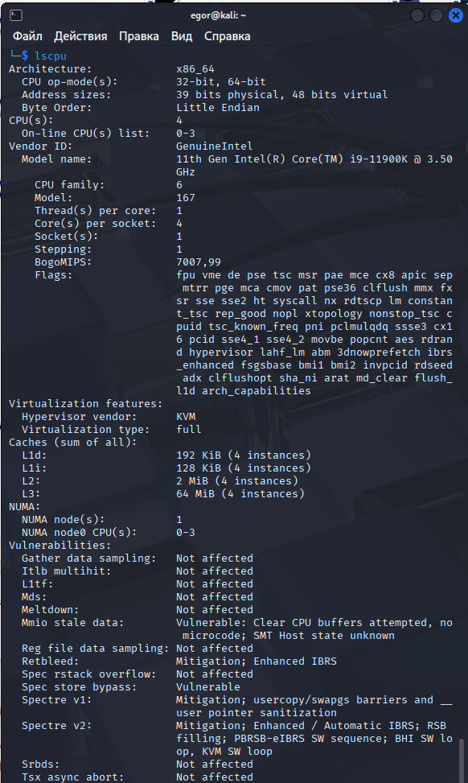

* lshw.

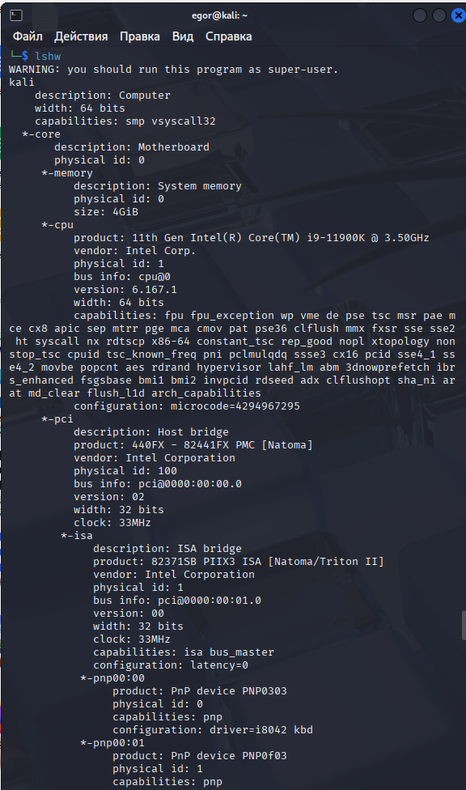

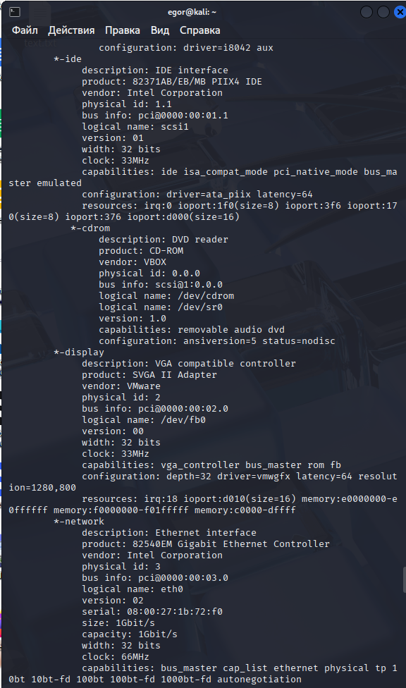

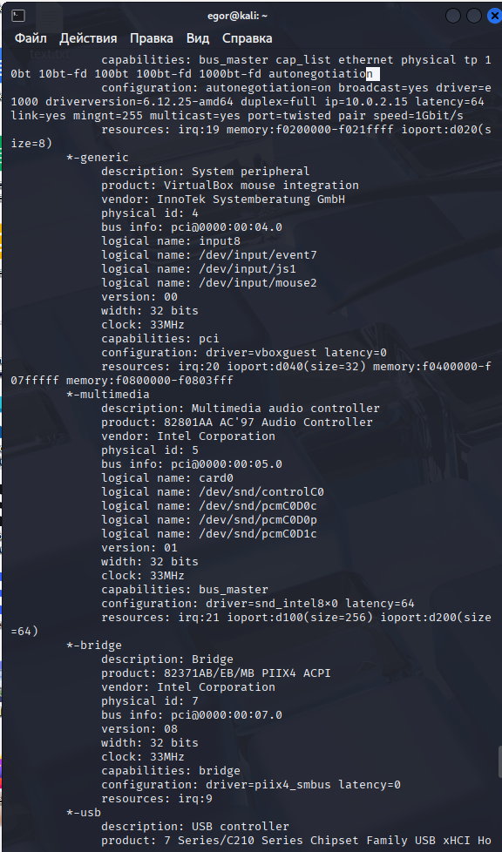

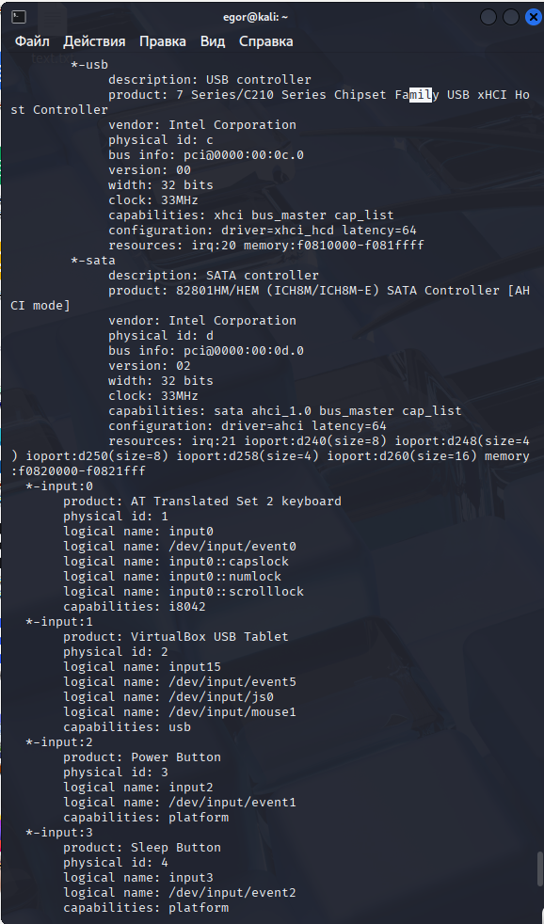

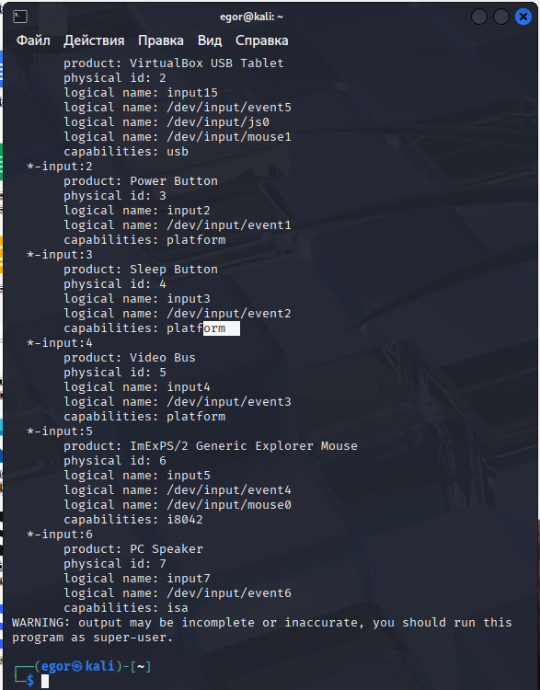

1. Установите программу диспетчера устройств hardinfo с помощью команды: sudo apt-get install hardinfo.

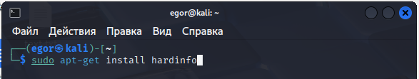

1. Запустите установленную программу и сравните с результатами вывода утилит в п. 3. Напишите, с чём вам удобнее работать — с утилитами или с программой hardinfo.

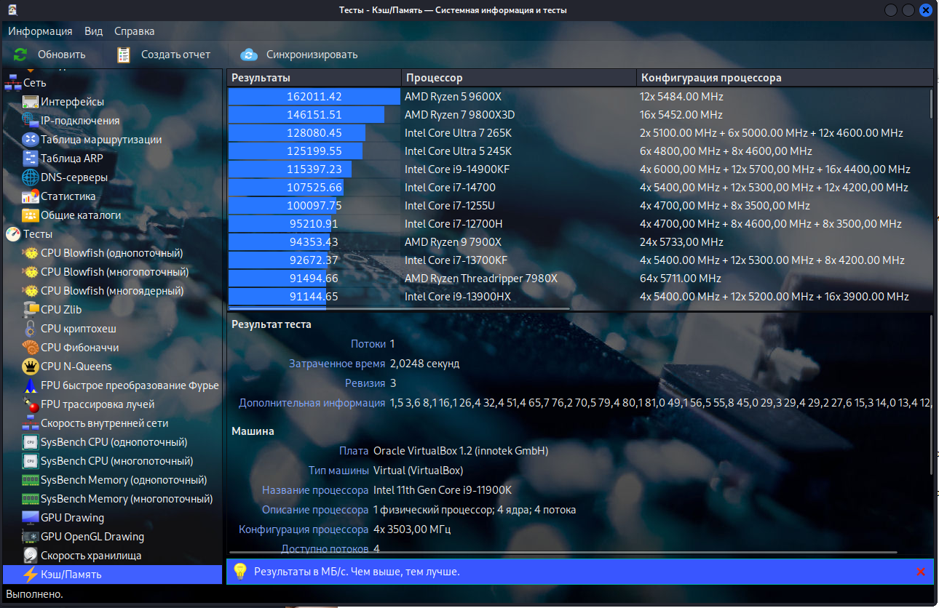

Удобнее с программой